УДК 74.01/.09

К ВОПРОСУ СОЗДАНИЯ ИСКУССТВЕННЫХ БАССЕЙНОВ С МОРСКОЙ ВОДОЙ В ПРИМОРСКИХ ГОРОДАХ (НА ПРИМЕРЕ ВЛАДИВОСТОКА)
Обертас О.Г., Чернявина Л.А., Петухов В.В.

ФГБОУ ВО Владивостокский государственный университет экономики и сервиса, Владивосток, e-mail: larisa.chernyavina@vvsu.ru

Море является главным привлекательным компонентом любого приморского города. Владивосток - один из уникальных городов, в котором море находится в пешей доступности в городской черте. Города с пляжами в городской черте, обладают безусловным преимуществом в туристическом отношении. Но эти же города в течение долгих лет загрязняли прилегающую морскую акваторию, сделав её по биохимическим характеристикам совершенно непригодной для купания. В рамках практико-ориентированной тематики дипломного проектирования вуза, сделана попытка благоустройства пляжной зоны береговой полосы города Владивостока, позиционирующего себя как туристический центр, привлекающий туристов из азиатско-тихоокеанского региона не только как культурный европейский порт на юге Дальнего Востока, но и как привлекательный курортный центр, позволяющий организовать летний отдых на море в пешей городской доступности.

Ключевые слова и словосочетания: архитектура, прогулочная набережная, пляжная зона, береговая полоса, эстетика, облик города.

THE QUESTION OF THE ARTIFICIAL SAITWATER POOL IN THE SEASIDE TOWN (ON THE EXAMPLE OF VLADIVOSTOK)
Chernavina L.A. , Obertas O.G., Petukhov V.V.
Vladivostok state University of Economics and service, Vladivostok
e-mail: larisa.chernyavina@vvsu.ru

The sea is the main component of any attractive seaside town. Vladivostok - one of the most unique cities in the sea which is in walking distance of the city limits. City beaches in the city, have obvious advantages for tourism. But the same town for many years polluted the surrounding marine area, making its biochemical characteristics totally unsuitable for bathing. As part of the practice-oriented subjects graduate engineering university, attempted beautification beach area coastal city of Vladivostok band, positioning itself as a tourist center, which attracts tourists from the Asia-Pacific region not only as a cultural European port in the south of the Far East, but also as an attractive spa center allowing to organize a summer holiday by the sea within walking distance of the city accessibility.
Keywords: architecture, promenade, beach area, coastline, aesthetics, image of the city, design

Владивосток – уникальный город, в котором море находится не только в черте города, но и в пешей доступности. Климатические условия, соответствующие 43 градусу северной широты (что соответствует широте Сочи, Ташкента и ряду других южных городов), позволяют открывать купальный сезон в середине мая и заканчивать в середине октября. Но пляжей, пригодных для купания по заключению Роспотребнадзора, в городе всего четыре: два пляжа в бухте Лазурная и два в районе станции Санаторной. Все пляжи вне зоны города. Получается, пляж и место отдыха у воды - совершенно разные вещи. На последнем можно прогуляться вдоль берега и подышать морским воздухом, но купаться запрещено. Имея протяжённую береговую линию, Владивосток ежегодно прорастает городскими набережными, подчёркивающими специфику приморского города, но исключающими возможность использовать морскую акваторию как пляж. Географическое положение города с протяженным тёплым сезоном предполагает возможность устройства пляжей. В настоящее время город обустройством набережных сохраняет уникальный природный ландшафт, но отсекает население города от пользования теплым морем ввиду многолетнего его загрязнения. Такую же картину мы наблюдаем и на некоторых отечественных и зарубежных курортах (рис.1).

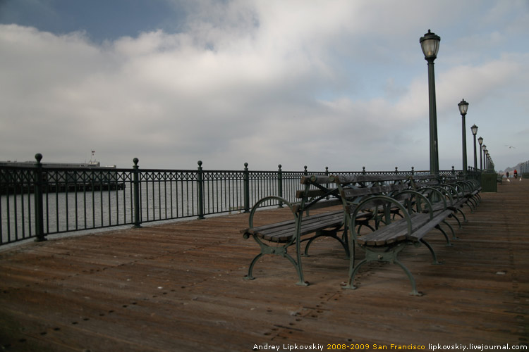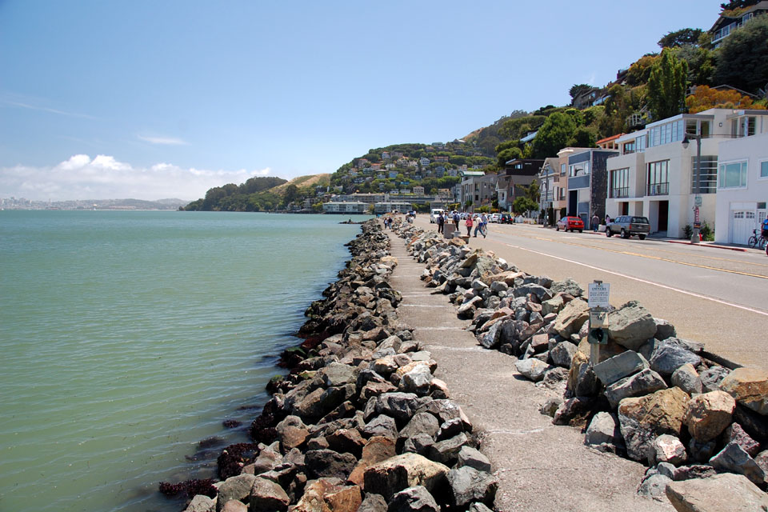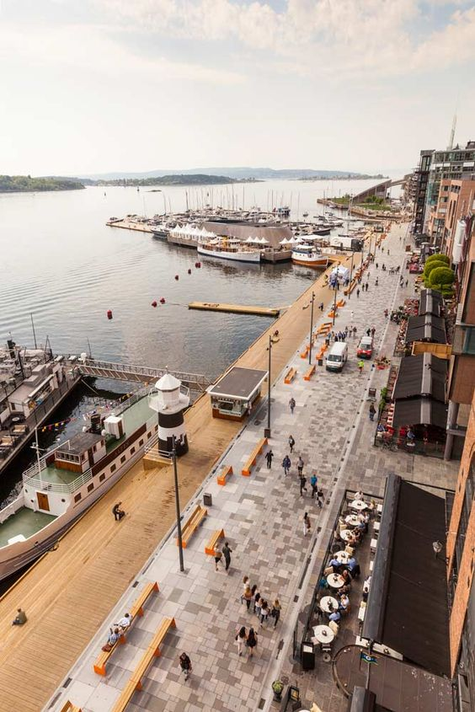

Рисунок 1 – Характерное обустройство городских набережных, исключающих пляж (Сан-Франциско, Стамбул).

Море всегда являлось привлекательным компонентом приморских городов, особенно, если оно включено в центральную часть городской среды. Города с пляжами, расположенными в городской черте, с минимальной пешеходной доступностью, обладают безусловным преимуществом в туристическом отношении. Но эти же города в течение долгих лет загрязняли прилегающую морскую акваторию, сделав её по биохимическим характеристикам совершенно непригодной для купания.
Исторически сложившаяся прогулочная набережная города располагается на значительной высоте по отношению к уровню морской поверхности (20-25 метров), что создаёт естественный амфитеатр для восприятия морской панорамы. Расположенное ниже море всегда по праву являлась главным пляжем Владивостока, располагаясь в самой центральной его части. На этом же месте были первые купальни города. На протяжении нескольких десятилетий прошлого века водная станция «Динамо», располагающаяся в Спортивной Гавани, (а позже - пляж «Юбилейный»), была местом, имеющим большую популярность среди жителей и гостей города. Она была построена японскими военнопленными в сороковых годах прошлого века. Её конфигурация идеально учитывала розу ветров, особенно в зимнее время. Северо-западное крыло, расположенное на восточной части Семёновской косы, надёжно защищало от северных и северо-западных ветров, преобладающих в зимне-весенний период, создавая тем самым особый микроклимат. Горожане открывали свой пляжный сезон на водной станции в конце апреля. Удачное расположение, великолепный вид на бухту, озеленённый откос, отделяющий пляж от дороги, ориентация бухты на запад и невероятно красивые закаты - всё это было привлекательными факторами для отдыха у моря. Вода в бухтах Амурского Залива славилась повышенной солёностью и считалась целебной. В сороковых-пятидесятых годах минувшего века здесь появился настоящий благоустроенный пляж с водными станциями, соляриями, спортивными площадками и оздоровительными комплексами (рис.2).

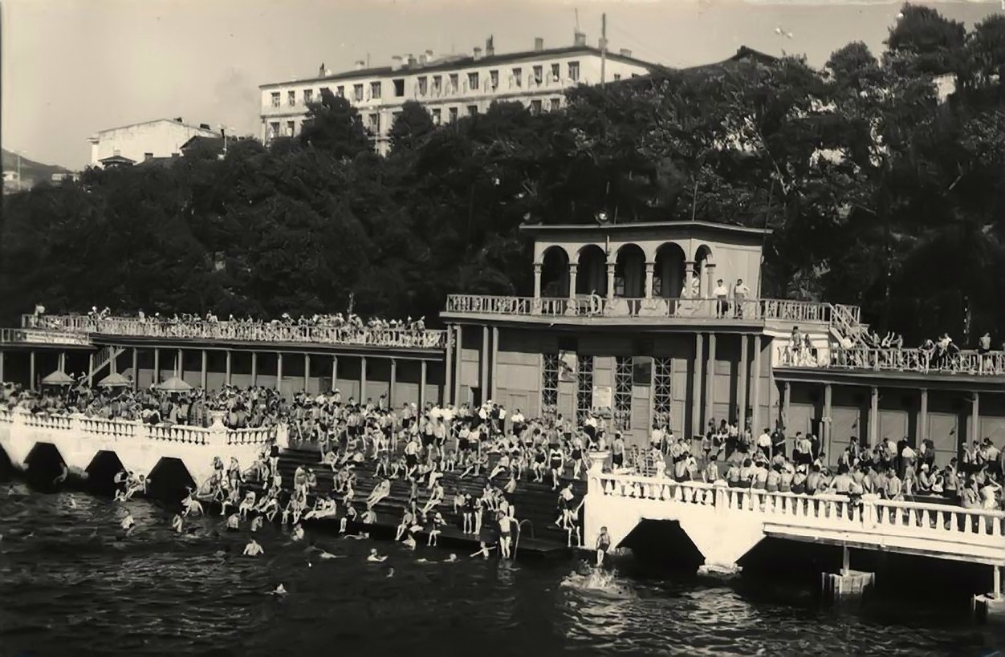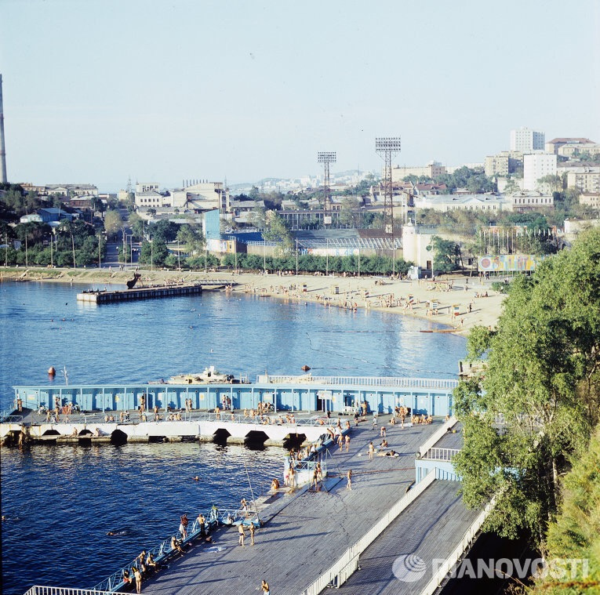

Рисунок 2 – Обустроенные пляжи города до недавнего времени

На сегодняшний день территория пляжа находится в полуразрушенном состоянии. Пляж не имеет единого организованного должным образом благоустройства. Его нынешний облик почти не имеет ничего общего с обликом водной станции "Динамо" шестидесятых годов прошлого века, что была таким привлекательным местом.
Вместе с тем, окружающий ландшафт, морские панорамы, океанический воздух вынуждают горожан устойчиво тянутся к береговой полосе. Большинство приходят позагорать на пляже, использовать аттракционы, посидеть в уютных кафе, любуясь морскими пейзажами, оживляемые яркими парусами яхт, и просто прогуляться вдоль берега, отдыхая от городской суеты.
Город… и рядом море – тёплое, манящее, но экологически небезопасное. В течение не одного десятилетия город, лишённый централизованных систем очистки канализационных и ливневых стоков, сбрасывал эти отходы жизнедеятельности непосредственно в прилегающую акваторию, в результате этого пляжи вынуждены были закрыть для купания, обустроенные купальни снести. Но горожане, привыкшие десятилетиями использовать берег моря как городские пляжи, продолжают использовать море как естественный пляж. Очищение же его до возможного использования в качестве купания - процесс длительный. В перспективе предполагается организовать мероприятия по очистке морских акваторий самой морекультурой, но результата можно ожидать не менее чем через десятилетия. Сейчас же, когда город позиционирует себя как туристический центр, весьма актуально найти решение проблемы летнего купания. Попробуем обратиться к отечественной и зарубежной практике обустройства городской береговой линии и обеспечения доступа горожан к морю. Надо постепенно обустраивать городскую береговую линию и обеспечивать доступ людей к морю.
Создание набережной только прогулочного характера, организация мест летнего отдыха рядом с морской акваторией, не обеспечивает целостного использования городской береговой полосы. Для создания пляжной береговой полосы в городе Владивостока весьма целесообразно размещение в непосредственной близости к морю искусственных бассейнов с морской предварительно очищенной водой.
Отечественный и мировой опыт убеждает в целесообразности подобного решения (рис.3).

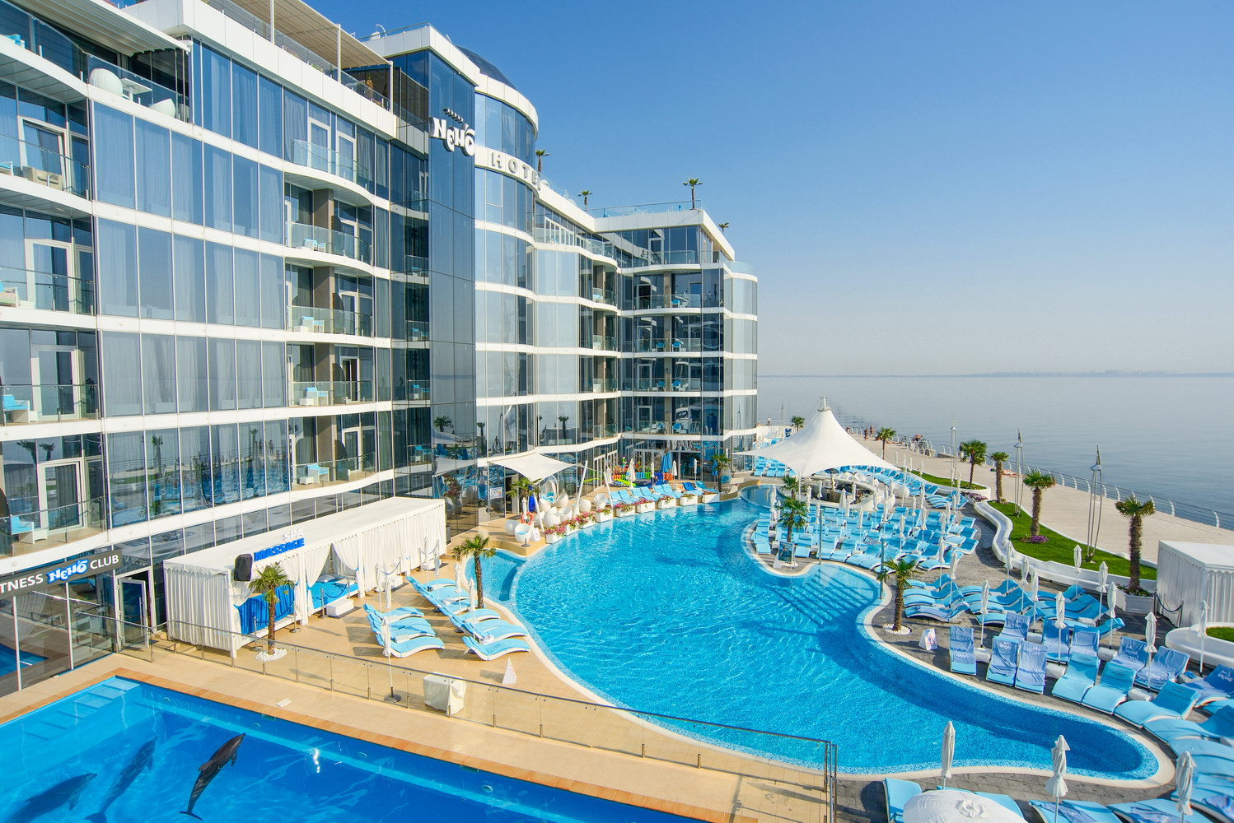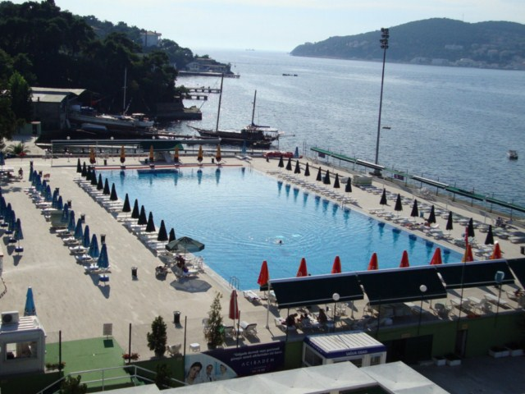
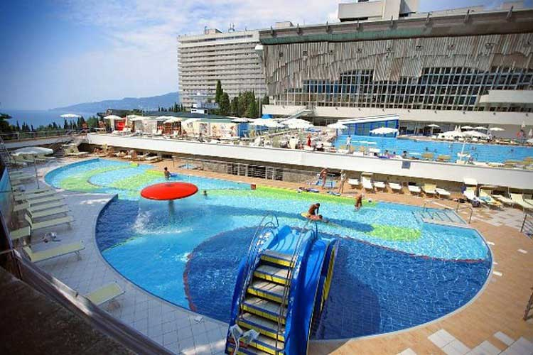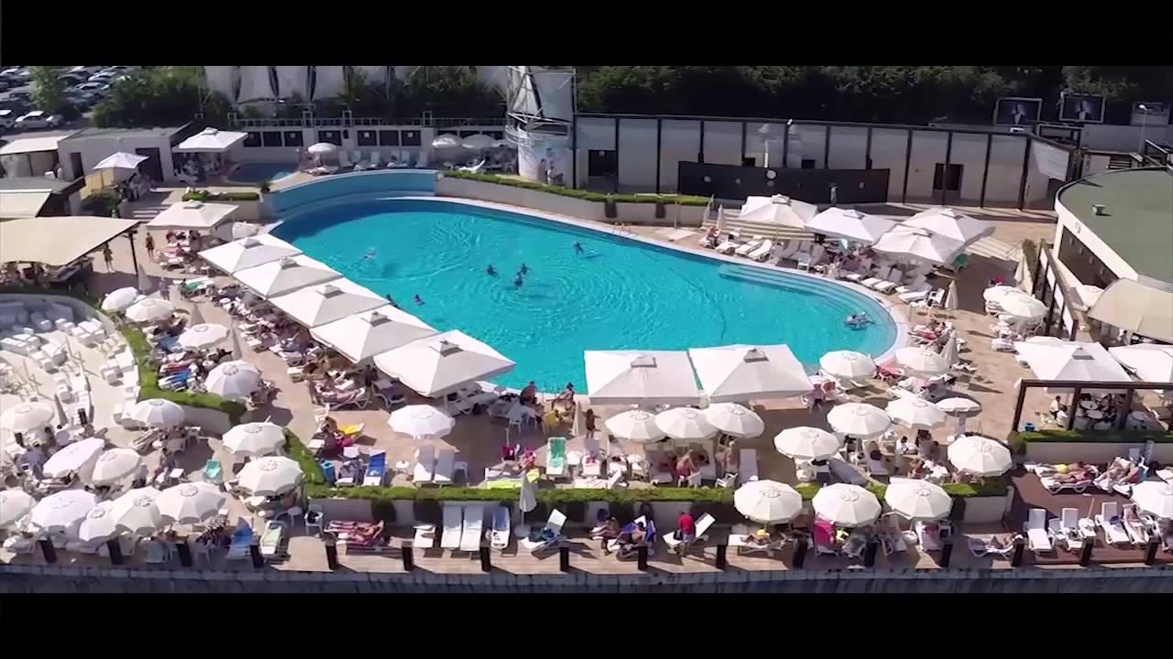
Рисунок 3 – Создание искусственных бассейнов в непосредственной близости к естественной акватории (города Одесса, Ланжерон; Ялта, Стамбул).

В ряде приморских городов (Сочи, Одесса) созданы искусственные бассейны под открытым небом, как более естественно входящие в природную среду, с использованием очищенной морской воды, с подогревом её до 26 - 28 градусов, с подсветкой. Это может быть связано с вопросами экологии, за рубежом часто такая практика обусловлена вопросами безопасности купания в естественных морских водах, населённых опасными морскими обитателями.
Проведённый анализ обустройства таких бассейнов позволил выявить основные принципы их организации: материал чаши – водостойкий бетон, с декорированием дна мозаичной плиткой, организация мягких безопасных спусков к воде, устройство системы очистки (а возможно и подогрева морской воды), прилегающее благоустройство – типичное для пляжной зоны, используемое при обустройстве морских пляжей.
Подобные решения формируют не только благоприятную среду для пляжного отдыха, но и значительно расширяют период купального сезона (вместо с июня по конец октября с мая по октябрь), а также обогащают привлекательность береговой полосы города. Создание подобных объектов вернёт владивостокцам возможность насладиться купанием на открытом воздухе, не покидая при этом приделы города и даже его центральную часть.
Устройство искусственных бассейнов на отторгаемой у моря территории позволяет композиционно обогатить открывающийся с верхних отметок вид, создать зоны дополнительного городского времяпровождения и создать привлекательную световую среду в тёмное время суток. Конфигурация искусственных бассейнов, ориентированная на природные формы, не только не нарушит градостроительного решения береговой полосы, но и значительно обогатит её композицию, а, главное, позволит сохранить, а в дальнейшем, и выявить в прибрежной городской среде все достоинства города у моря, связав природные климатические возможности с организацией купального процесса, использующего благоприятный летний режим прилегающих морских акваторий.
В рамках дипломного проекта сделана попытка благоустройства пляжной зоны береговой полосы города Владивостока, позиционирующего себя как туристический центр, привлекающий туристов из азиатско-тихоокеанского региона не только как культурный европейский порт на юге Дальнего Востока, но и как привлекательный курортный центр, позволяющий организовать летний отдых на море в пешей городской доступности (рис.4). Граница естественной береговой полосы может быть обустроена как прогулочная набережная для морских прогулок, (что представляет весьма красочное зрелище - яхты с цветными парусами, белоснежные катера, прогулочные лодки), спортивных игр, воздушных ванн, но совершенно не предназначенная для купания. Органичность же использования береговой полосы в городе как пляжной зоны может быть восстановлена в настоящее время только созданием искусственных бассейнов, составляющих то недостающее звено, что замкнёт цепочку привлекательной стороны посещения города в летний туристический сезон и соединит понятие пляж с отдыхом у воды.
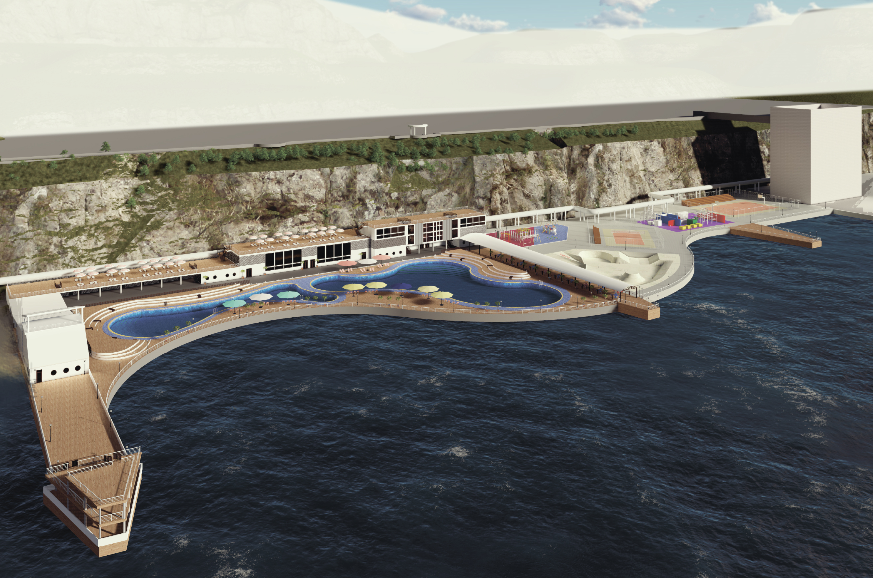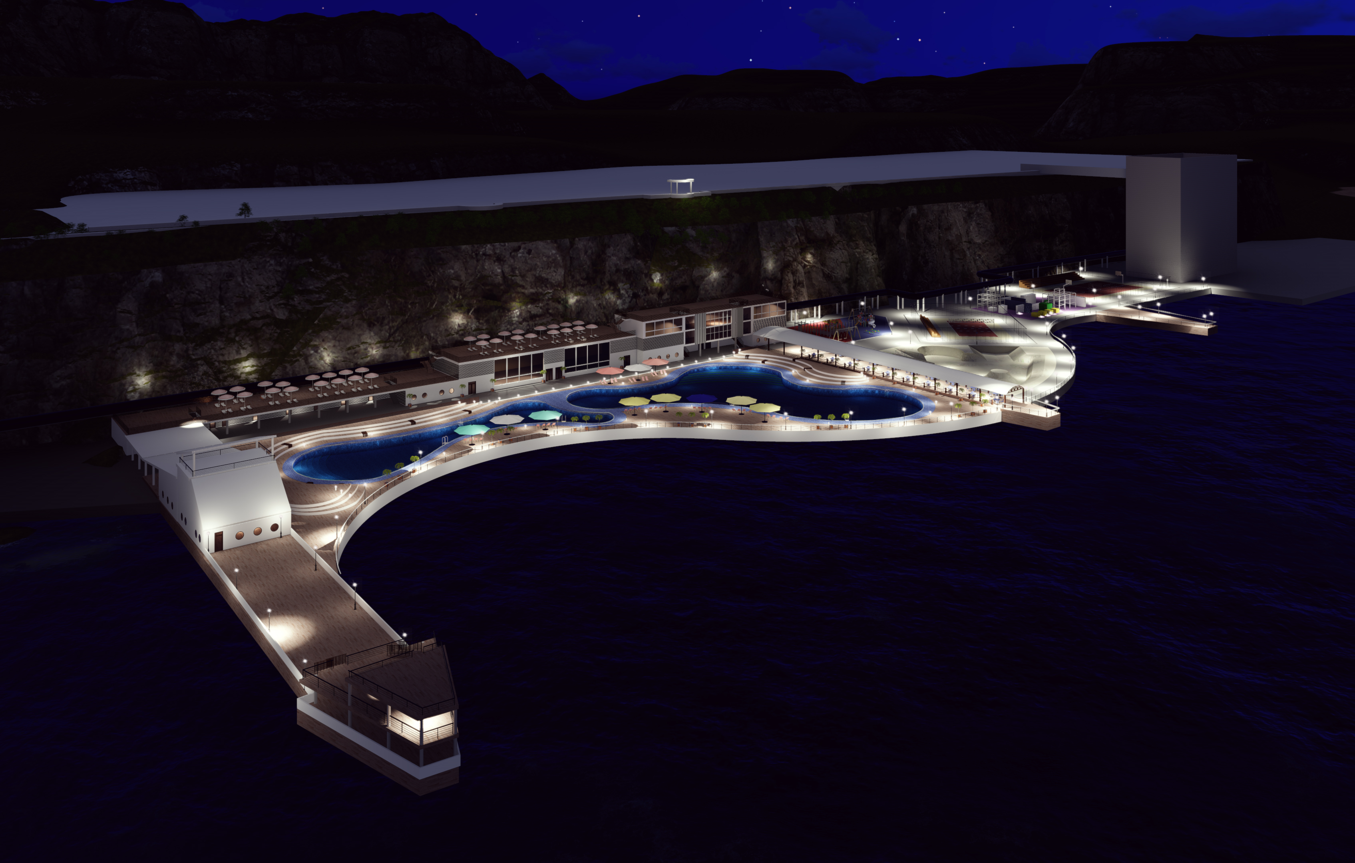
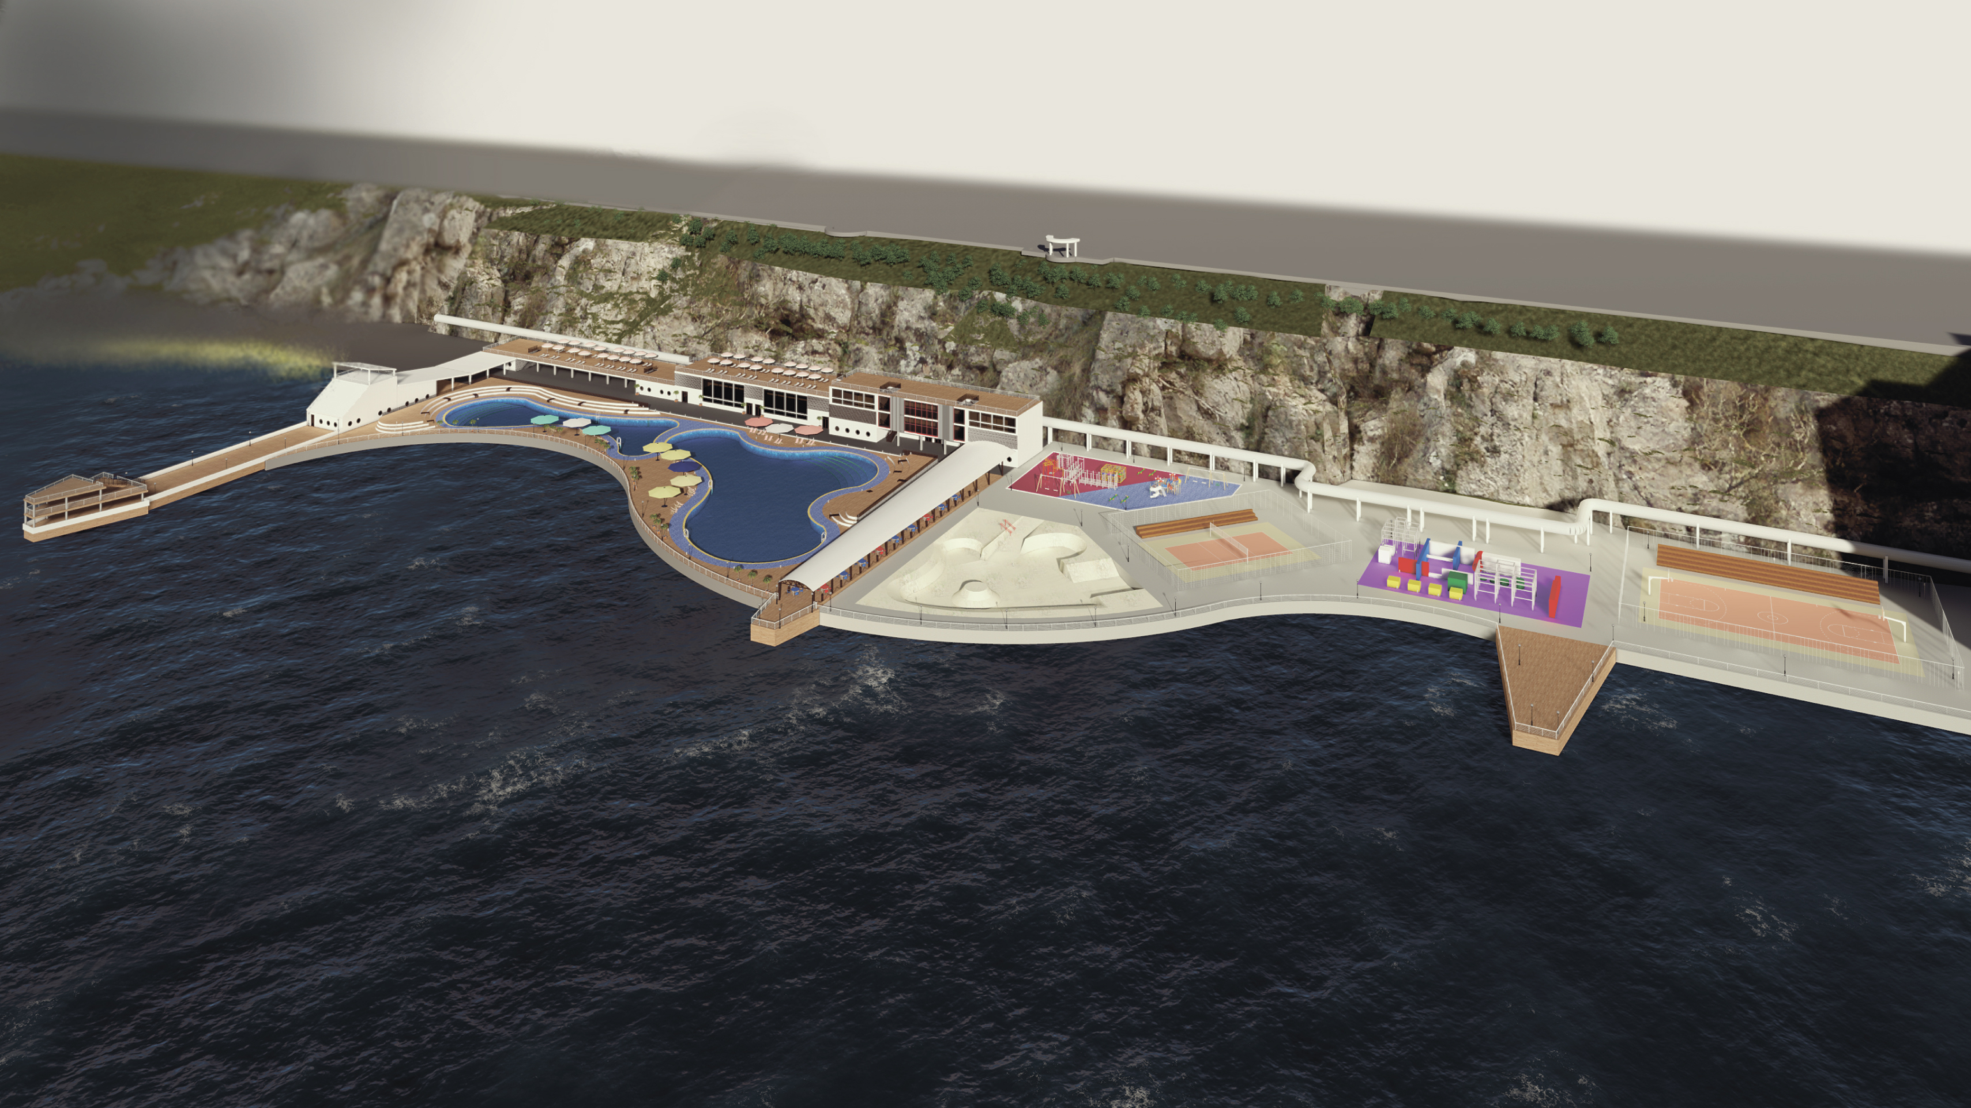
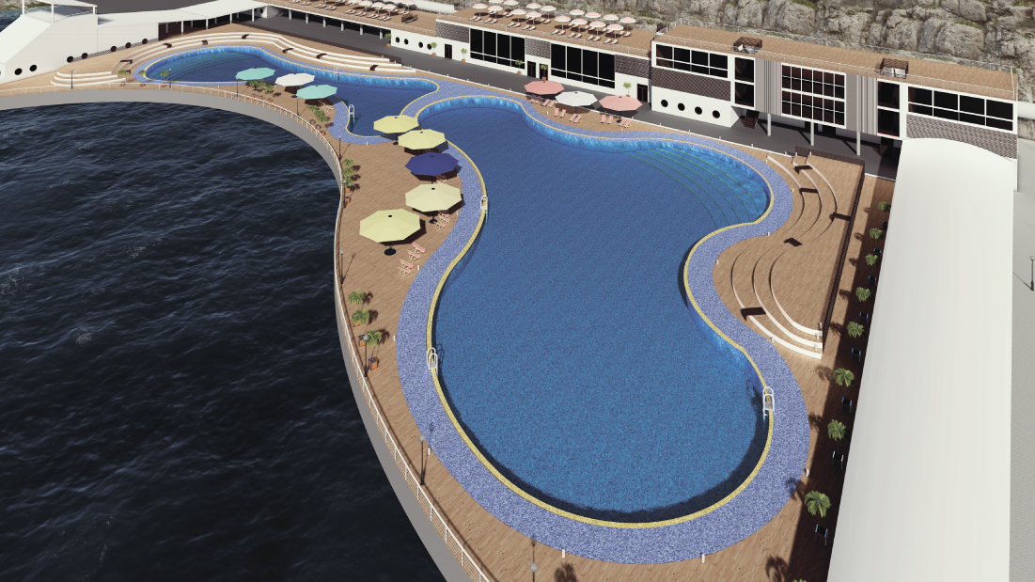
Рисунок 4 – Возможное обустройство набережной города с возвращением ей функций пляжной зоны (проект студентки Ж.Ягушкиной).

Таким образом, в ближайшее время имеет смысл продолжить работу по выявлению наиболее подходящих территорий города, непосредственно находящихся в центральной части города и прилегающих к морской акватории, с проработкой композиционного размещения искусственных бассейнов, позволяющих органично сохранить все привлекательные достоинства отдыха у моря в непосредственной близости к уже сформировавшимся местам летнего отдыха горожан. Набережные подлежат обустройству как рекреационная часть города. Размещение же искусственных бассейнов в непосредственной близости к воде позволит восстановить нарушенную человеческой деятельностью пляжную зону приморского города.

Список использованных источников и литературы

1. Ландшафтная архитектура и зелёное строительство. [Электронный ресурс] / Бассейны, пляжи и их оборудование. – Режим доступа: http://www.alta-d.ru/encyclopedia/design/230703.htm (дата обращения 10.08.21016)

2. Учебный портал. Благоустройство пляжей. [Электронный ресурс]. – Режим доступа: http://allformgsu.ru/publ/kompleksnoe_inzhenernoe_blagoustrojstvo/blagoustrojstvo_pljazhej/12-1-0-58 (дата обращения 10.08.21016)

3. Самые экзотические бассейны на земле. [Электронный ресурс]. - Режим доступа: http://www.fresher.ru/2015/06/17/samye-ekzoticheskie-bassejny-na-zemle/# (дата обращения 12.08.21016)
4. Бассейны с морской водой. – Режим доступа: htth://odessa.nemofit.com/fitness/sea-pool. (дата обращения 10.08.21016)

5. Старый Владивосток. [Электронный ресурс] / Водная станция Динамо. – Режим доступа: https://vk.com/page-51709162_48344061. (дата обращения 10.08.21016)

